HEERLIJKE ALCOHOLVRIJE WIJNEN
Je hebt in de wandelgangen alvast als iets vernomen over niet-alcoholische wijn.
En dat is niet vreemd want alcoholvrije wijn is momenteel enorm populair.
Misschien heb je erover gehoord via vrienden die het uitproberen, heb je advertenties gezien of heb je zelfs al een paar slokjes gedronken.
Wellicht ben je een aanstaande moeder die gewoon niet wil afzien van die heerlijke wijnsmaak waar je zo van houdt. Of misschien geniet je gewoon niet van de smaak van alcohol.
Wat je redenen ook zijn, als je interesse ten aanzien van deze alcoholvrije wijn rage aangewakkerd is, dan kan dit artikel je er meer over vertellen.
Want wat is alcoholvrije wijn precies ?
En hoeveel soorten alcoholvrije wijnen zijn er ? Is dat dan niet gewoon druivensap ?

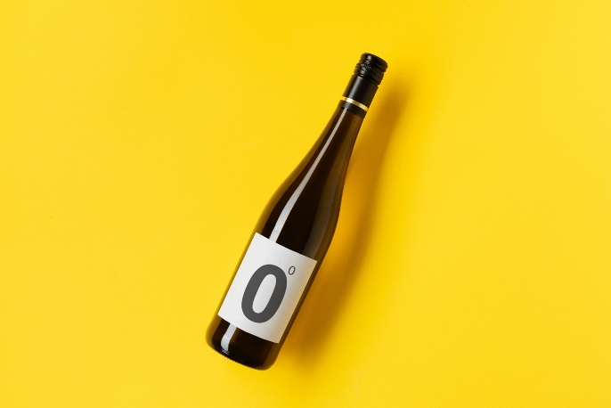
Wat is alcoholvrije wijn eigenlijk ?
Ten eerste, wat is alcoholvrije wijn precies ? Is het hetzelfde als alcoholvrij of gedealcoholiseerd ?
Beide termen kunnen vrij door elkaar gebruikt worden als het gaat om wijn of dranken waarvan de alcohol is verwijderd. Hoewel de termen enigszins verschillende betekenissen kunnen hebben, afhankelijk van waar ze naar verwijzen en in welk land je bent, betekenen alcoholvrij en gedealcoholiseerd beiden dat er weinig tot geen alcohol in zit – 0,0% alcohol per volume.

Hoe wordt alcoholvrije wijn gemaakt ?
Alcoholvrije wijn begint met volledig gegiste wijn. En dan … verwijdert iemand de alcohol. Nu denk je waarschijnlijk : als je de alcohol uit wijn haalt, wordt het dan geen druivensap ? Eigenlijk niet, het is een beetje ingewikkelder dan dat.
Iedereen zal waarschijnlijk zelf al eens alcohol uit een vloeistof verwijderd hebben. Je doet het namelijk elke keer als je een kopje droge witte wijn aan je Bolognesesaus toevoegt bijvoorbeeld en het laat sudderen tot het bijna verdampt is. Het maakt niet uit dat wanneer je de alcohol “eruit kookt” je ook veel van de nuance van de wijn om zeep helpt bij een bolognesesaus.
Deze aanpak is echter veel te intens voor iets dat je rechtstreeks in een glas wilt gieten en nippen.
Daarom zijn op dit moment de twee populairste methoden om wijn te de-alcoholiseren omgekeerde osmose en vacüumdestillatie.
In beide gevallen gaat het om dure machines, maar de eerste methode is gebaseerd op membraantechnologie.
Om de hersenen nu geen pijn te gaan doen om te proberen te begrijpen wat de membraantechnologie juist inhoudt, verwijzen we naar gesofisticeerde lectuur betreffende dit onderwerp.
De tweede methode werkt bij lage temperaturen en onder lage druk.
De belangrijkste conclusie na deskundig onderzoek, is dat de wijn door deze 2 procedures meer van die vluchtige smaakmoleculen kan vasthouden die het drinken ervan zo aangenaam maken.
Dit is dus ook waarom alcoholvrije wijn verschilt van druivensap. Terwijl druivensap het ongegiste sap is van druiven, doorloopt alcoholvrije wijn hetzelfde gistings- en rijpingsproces als gewone wijn, alleen wordt de alcohol er in de laatste stadia uitgehaald. Dit maakt alcoholvrije wijn ook veel minder zoet dan druivensap, maar met dezelfde geweldige smaken en complexiteit als wijn die wel alcohol bevat. Dus ja, alcoholvrije wijn smaakt nog steeds naar wijn, maar zonder de alcoholcomponent.
Volgens Wikipedia :
Alcoholvrij is de aanduiding voor producten die, volgens de geldende Europese en Nederlandse wetgeving, zo genoemd mogen worden, indien het alcoholvolume niet hoger is dan 0,5%. Een alcoholvolume van 0,5% wordt veroorzaakt door de restsporen van de gisting van natuurlijke suikers.

Wat zijn de voordelen van alcoholvrije wijn ?
Het grootste voordeel van het drinken van een lekkere alcoholvrije wijn is natuurlijk het vermijden van de consumptie van alcohol.
Maar daarnaast blijkt uit een Amerikaans onderzoek dat alcoholvrije rode wijn het risico op hart- en vaatziekten vermindert. Het verlaagt de bloeddruk en vermindert daardoor het risico op een hartaanval met 20% en het risico op hart- en vaatziekten met 15%. De reden is eenvoudig : niet-alcoholische rode wijn bevat evenveel polyfenolen als alcoholische rode wijn.
Polyfenolen zijn antioxidanten die de bloeddruk verlagen en kanker, ontstekingen en neuro-degeneratieve aandoeningen tegengaan.
Het heeft ook positieve effecten op een hoge bloeddruk en is rijk aan antioxidanten. Deze drank is dan ook zeer geschikt voor alle wijnliefhebbers op leeftijd die, om medische redenen niet meer in staat zijn van alcoholische dranken te genieten.
Alcoholvrije wijnen hebben ook meer smaak en minder calorieën.
Laten we maar eens beginnen met de calorieën. Pure alcohol bevat ongeveer 56 calorieën per eenheid. Als we het over calorieën hebben, dan is het voordeel van alcoholvrije wijn dat het een derde en soms wel de helft minder aan calorieën bevat dan de normale variant.
Wellicht heb je jezelf er jarenlang van overtuigd dat het niet de wijn, maar de chips is die je erbij eet, ervoor zorgen dat er extra pondjes bij komen. Je zult echter meteen een verschil merken op de weegschaal als je bent overgestapt naar een lekkere alcoholvrije wijn.
Het is namelijk niet alleen de aanwezigheid van calorieën. De manier waarop je lichaam calorieën verwerkt, verschilt wanneer alcohol wordt geconsumeerd. Je lichaam begint altijd met het verbranden van calorieën uit alcohol, voordat het begint met het verwerken van calorieën uit voedsel. Dit betekent dat als je bier of wijn drinkt bij een maaltijd, het kan zijn dat je de calorieën van het voedsel niet eens effectief verbrandt.
Daar komt nog bij dat alcohol in verband wordt gebracht met ongezonde hapjes : hoe meer je drinkt, hoe groter de kans dat je grijpt naar snacks zoals gezouten nootjes, chips of kaas.
En laten we ook de calorieën van een kater niet vergeten. Deze kun je zeker vermijden door te kiezen voor een merk zonder alcohol.

Bron : eveneens door Marin Udo uit Alle wijnen.nl

Minder sulfiet
Alcoholische wijnen hebben veelal een hoog sulfietgehalte. Dat is ook de reden waarom momenteel meer dan 1 miljoen mensen in Frankrijk last hebben van een te hoog sulfietgehalte. Aangezien de aanbevolen dagelijkse dosis voor de gemiddelde persoon 50 mg is, wordt deze limiet als snel overschreden na 2 glaasjes wijn. Een normaal glas mousserende of witte wijn bevat al 42 mg sulfiet en als we eerlijk zijn, blijft het vaak niet bij 12 glaasje. Alcoholvrije bubbels daarentegen bevatten bijna geen sulfiet als gevolg van het de-alcoholisatie proces.
Hoewel sulfiet natuurlijk essentieel is voor de productie van een goede wijn, wordt het steeds belangrijker dat we actie ondernemen en controleren wat er in onze glazen zit. Juist daarom zijn er andere wijncategorieën op de markt gekomen. Hiermee bedoelen we onder andere alcoholvrije, biologische wijn, natuurlijke (van de eigen wijnmakers) en biodynamische wijnen die aanzienlijk lagere sulfietgehalten bevatten dan gewone wijnen.

